Informacja na temat komunikacji i transportu w Krakowie podczas Światowych Dni Młodzieży

Podczas Światowych Dni Młodzieży w Krakowie wprowadzone zostaną obszary z ograniczeniami w ruchu pojazdów (tzw. strefy), do których będą mogły wjeżdżać tylko pojazdy określonej grupy użytkowników. Poniżej prezentujemy rodzaje identyfikatorów, które umożliwią w określonych przypadkach wjazd do stref. Co ważne, każdy z tych identyfikatorów można pobrać z naszych strony internetowych (www.krakow.pl i www.zikit.krakow.pl), bez konieczności wizyty w urzędzie.
Przypominamy także, że identyfikator potrzebny jest jedynie w przypadku wjazdu do danej strefy. Mieszkańcy, pracownicy, dostawcy, którzy będą się poruszać wewnątrz danej strefy, nie muszą posiadać identyfikatora.
Zupełnie inną sprawą są wjazdówki wydawane przez ZIKiT, o które trzeba będzie wystąpić i złożyć wniosek. Wjazdówki będą wydawane tylko w wyjątkowych przypadkach. Znakomitej większości krakowian wystarczy sam identyfikator.

Mieszkańcy:
Osoby, które mieszkają w obszarze strefy ŚDM, powinny pobrać identyfikator z literą „M” (mieszkaniec), który należy wypełnić i umieścić za przednią szybą samochodu. Ponadto do kontroli policyjnej należy mieć przy sobie dokument określający zameldowanie na terenie danej strefy lub inny dokument potwierdzający zamieszkanie, np. dowód osobisty, prawo jazdy, aktualną umowę najmu mieszkania, decyzję podatku od nieruchomości, imienny rachunek z adresem.
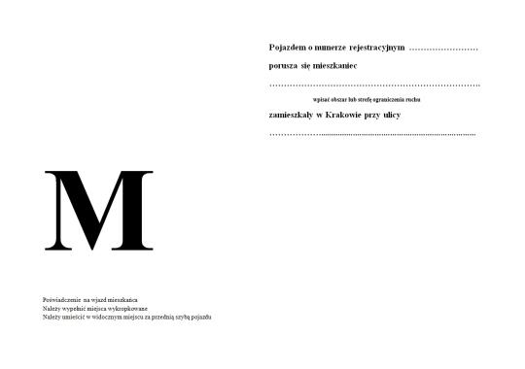
Zaopatrzenie:
Pojazd zaopatrzenia powinien mieć umieszczony za przednią szybą napis „Zaopatrzenie”. Jeżeli towary dowożone będą tylko w obrębie strefy, to wystarczy, aby kierowca poruszał się firmowym autem z identyfikatorem „PS” (pojazd służbowy) z podpisem i pieczątką pracodawcy oraz wydrukiem „Zaopatrzenie”. W przypadku, gdy firma dowożąca towar mieści się poza strefą, dojazd będzie możliwy tylko w godzinach 24.00- 10.00.
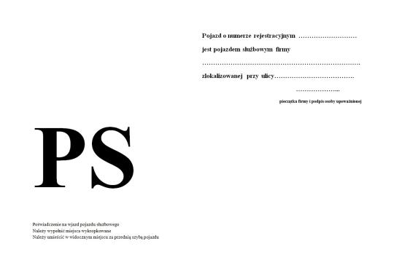

Pracownicy dojeżdżający do firm w strefach:
Powinni mieć ze sobą identyfikator typu „PR” (pracownik). Pracodawca wypełnia dane na druku oraz potwierdza podpisem i pieczątką. Tak wypełniony druk należy umieścić za przednią szybą samochodu. Dojazd do strefy w której znajduje się zakład pracy możliwy będzie od godz. 00:00 danego dnia, do godz. 10:00 (wyjątkiem jest strefa Łagiewniki, tam dojazd będzie możliwy tylko do godz. 8:00).
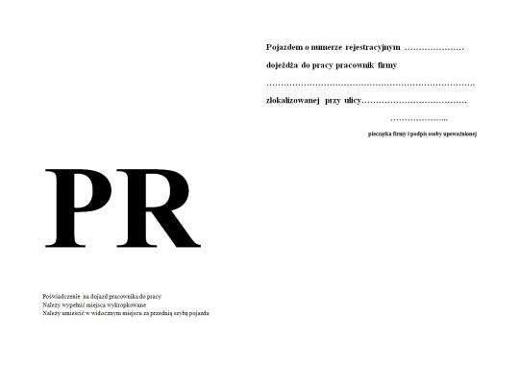
Pojazdy służbowe firm zlokalizowanych w strefach: zasady takie same jak powyżej. Ponadto w razie kontroli policyjnej, należy mieć przy sobie dokument potwierdzający prowadzenie działalności gospodarczej w tym obszarze.
Dojazd do placówek służby zdrowia zlokalizowanych w strefach:
Każdy pojazd dojeżdżający do placówek służby zdrowia powinien mieć umieszczony za szybą identyfikator „SZ” (szpital). W razie spodziewanego porodu radzimy wcześniej wydrukować taki identyfikator i umieścić go w widocznym miejscu, tak aby był gotowy w razie potrzeby. Ta sama zasada dotyczy wizyt u specjalisty w placówce medycznej. W razie wypadku czy nagłych przypadków uszczerbku na zdrowiu – należy zgłosić problem kontrolującemu policjantowi.
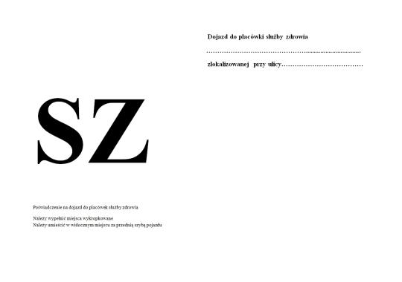
Pracownicy służby zdrowia pracujący w strefach:
Lekarz rodzinny, pielęgniarki i inni pracownicy mieszczącej się w strefie placówki zdrowia powinni umieścić w widocznym miejscu w samochodzie identyfikatory „SZ” (szpital) oraz „PR” (pracownik).
Lekarze prowadzący prywatną praktykę: identyfikator typu „PS” (pojazd służbowy) oraz dokument potwierdzający prowadzenie działalności.
Pojazdy służb technicznych (nieoznakowane):
Należy pobrać ze strony identyfikator „ST” (służba techniczna”), wypełniony przez pracodawcę: „Pojazd o numerze rejestracyjnym… jest pojazdem służby technicznej realizującej umowę serwisową dla firmy… zlokalizowanej przy ulicy…” oraz potwierdzony pieczątką firmy. Do kontroli policyjnej wymagany jest dokument potwierdzający prowadzenie działalności w zakresie obsługi technicznej, serwisu, itp. (np. umowa serwisowa z firmą znajdującą się w strefie).
Pojazdy serwisu technicznego, jeżeli są to pojazdy prywatne, będą mogły wjechać do strefy na podstawie identyfikatora „ST” oraz poświadczenia od zleceniodawcy, że realizuje umowę na tym terenie
Pojazdy poczty polskiej i firm kurierskich oznakowane traktowane są jako pojazdy służby technicznej.
Pojazdy ochrony oznakowane także traktowane są jako pojazdy służby technicznej.
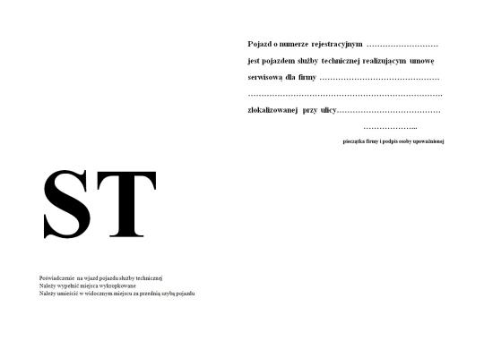
Osoby dojeżdżające do parkingu w strefie: należy wydrukować identyfikator
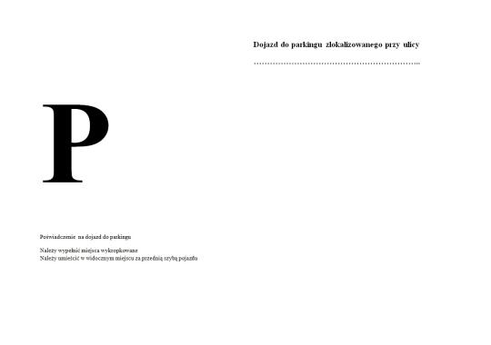
Zachęcamy także do zapoznania się z planem organizacji ruchu w dniach 23 lipca – 2 sierpnia 2016 r. W czasie trwania ŚDM miasto zostanie podzielone na kilka stref, w których będą obowiązywały ograniczenia w poruszaniu się pojazdów. Strefy te można podzielić na dwie grupy.
Pierwsza grupa to strefy zamknięte „Błonia” i „Łagiewniki”. Zaliczone do nich ulice będą zdominowane przez pieszych i tylko nieliczne pojazdy będą miały prawo do wjazdu. Z uwagi na bardzo duży ruch pieszych obszar ten będzie wyłączony również z ruchu rowerowego!
Druga grupa to trzy strefy o ograniczonym ruchu. Są to obszary, w które również nie każdy pojazd będzie mógł wjechać, jednak restrykcje są w ich przypadku mniejsze. Planując podróż warto sprawdzić czy odbędzie się ona w ramach jednej strefy czy też konieczne będzie przekroczenie granicy stref. Jeśli tak, koniecznie należy sprawdzić czy pojazd będzie dopuszczony do wjazdu w kolejną strefę.
Poniżej prezentujemy mapy stref ŚDM:
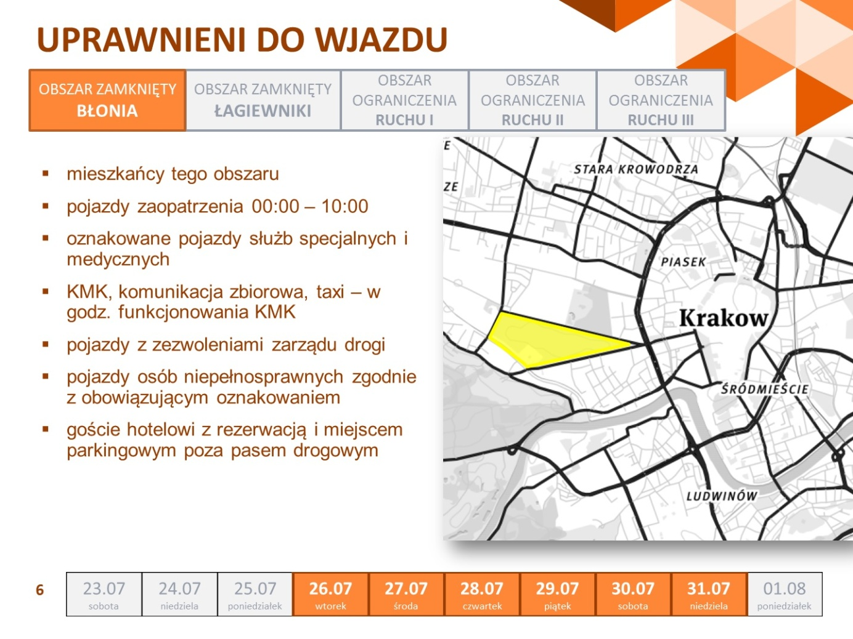
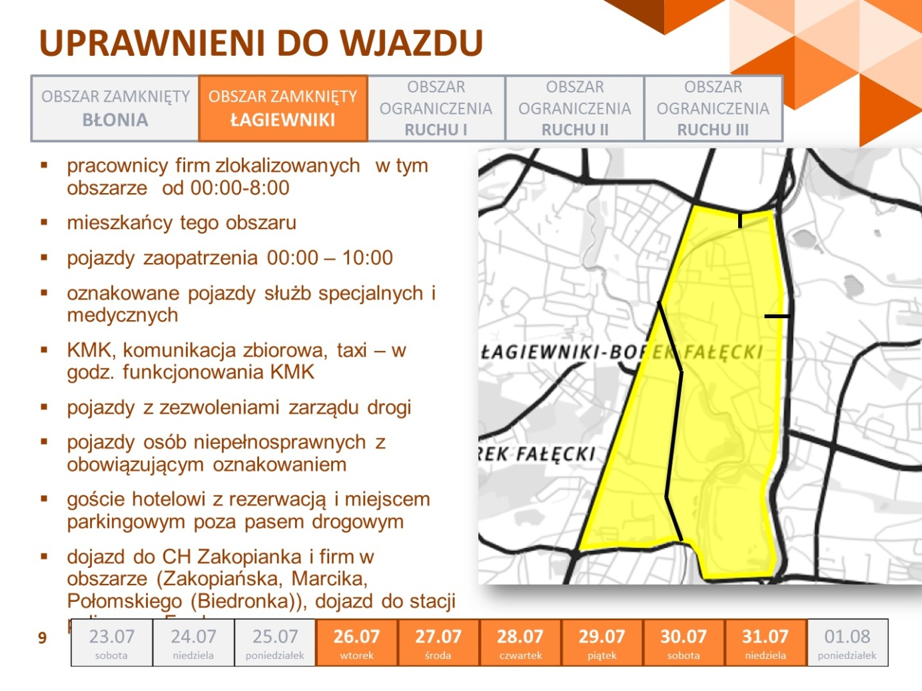
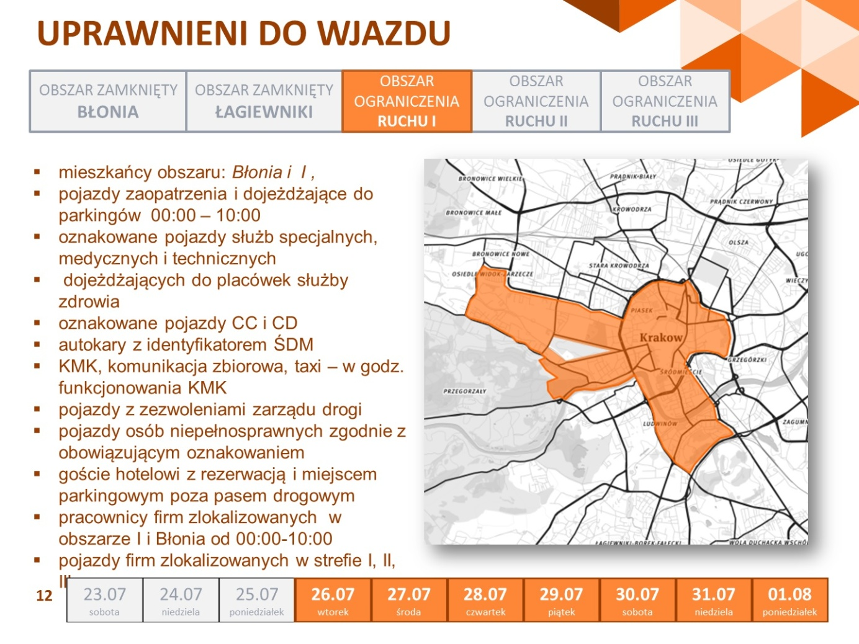
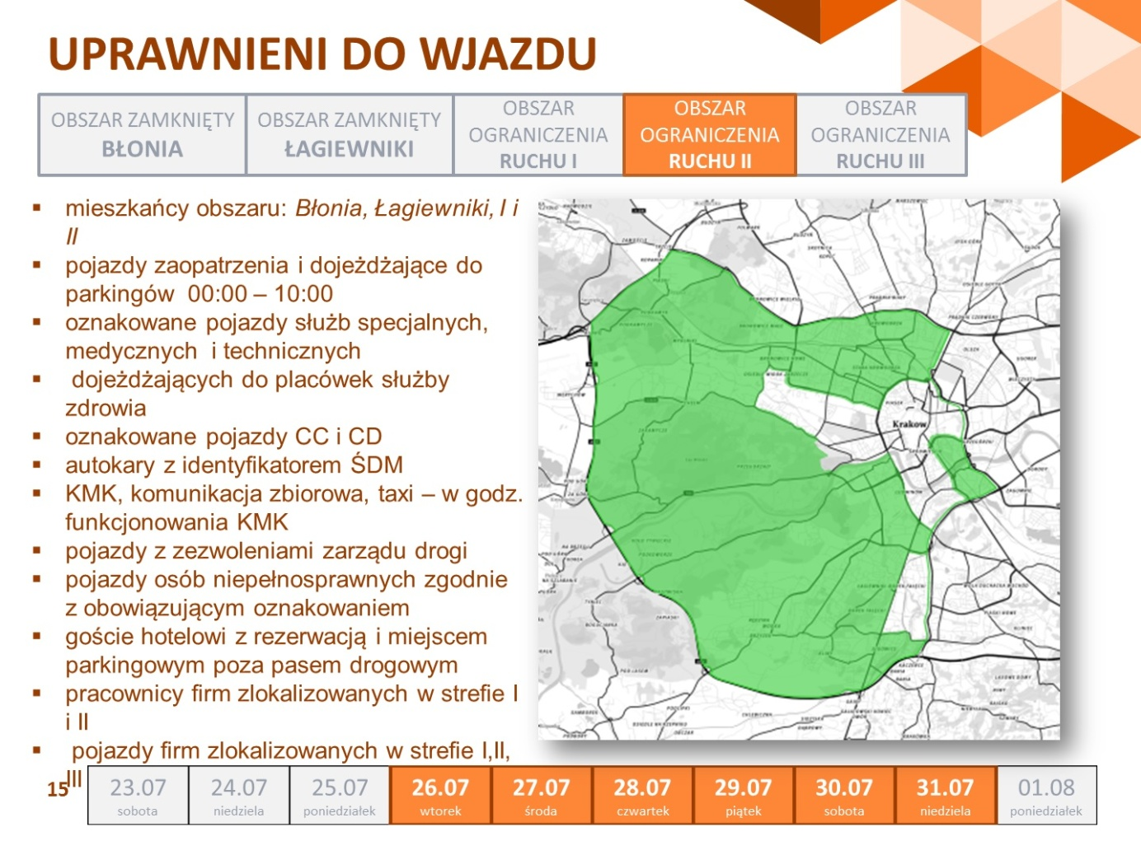
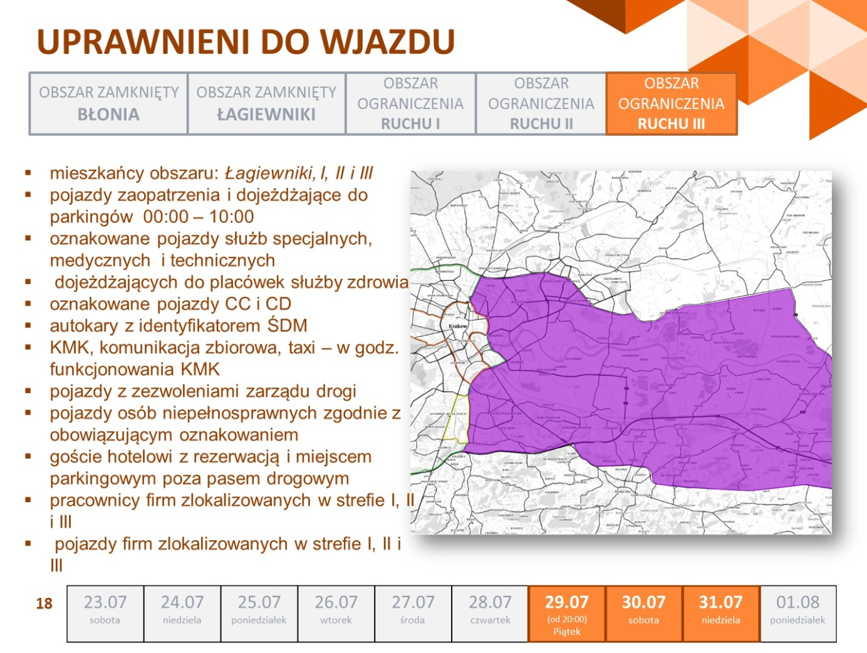

Kolejną ważną informacją o utrudnieniach na drogach w czasie ŚDM są trasy wyłączone z ruchu w poszczególnych dniach, które prezentujemy poniżej:

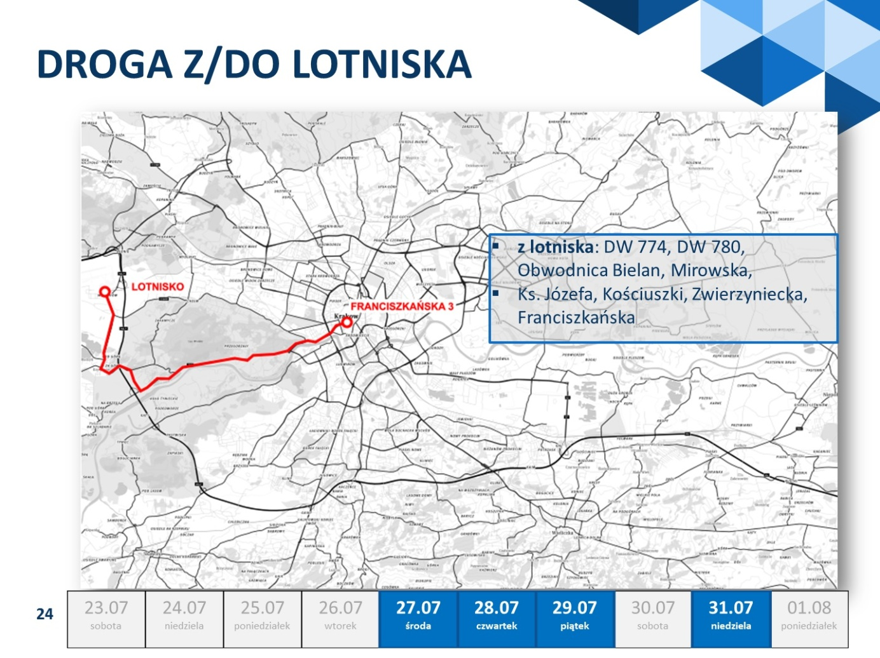
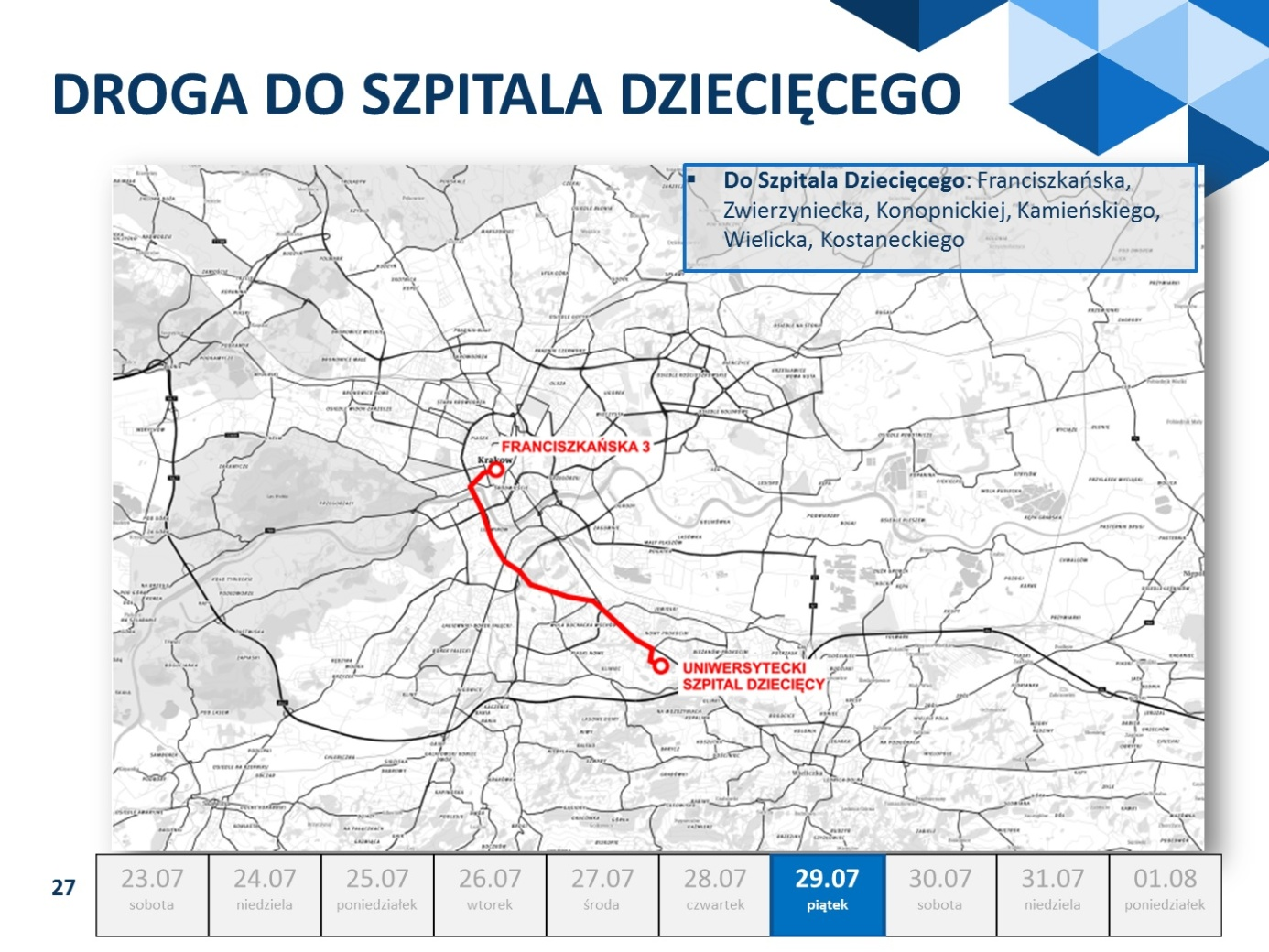
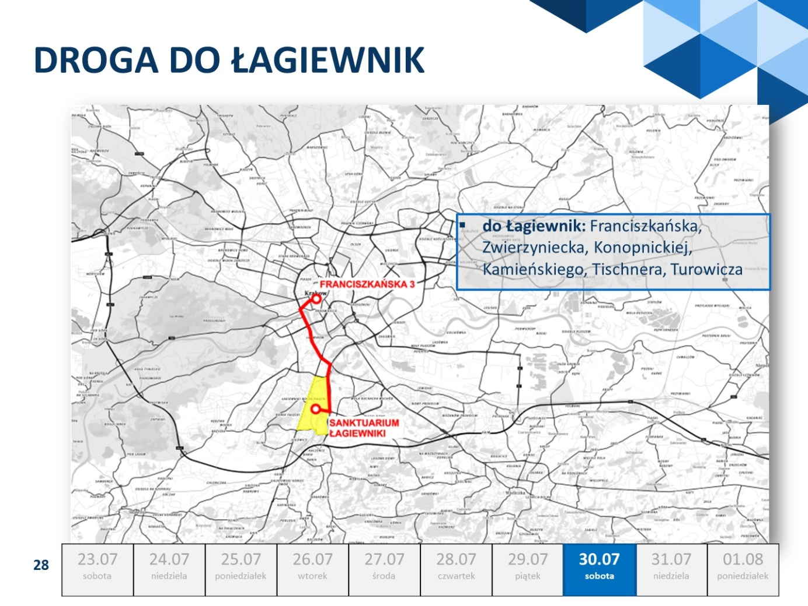
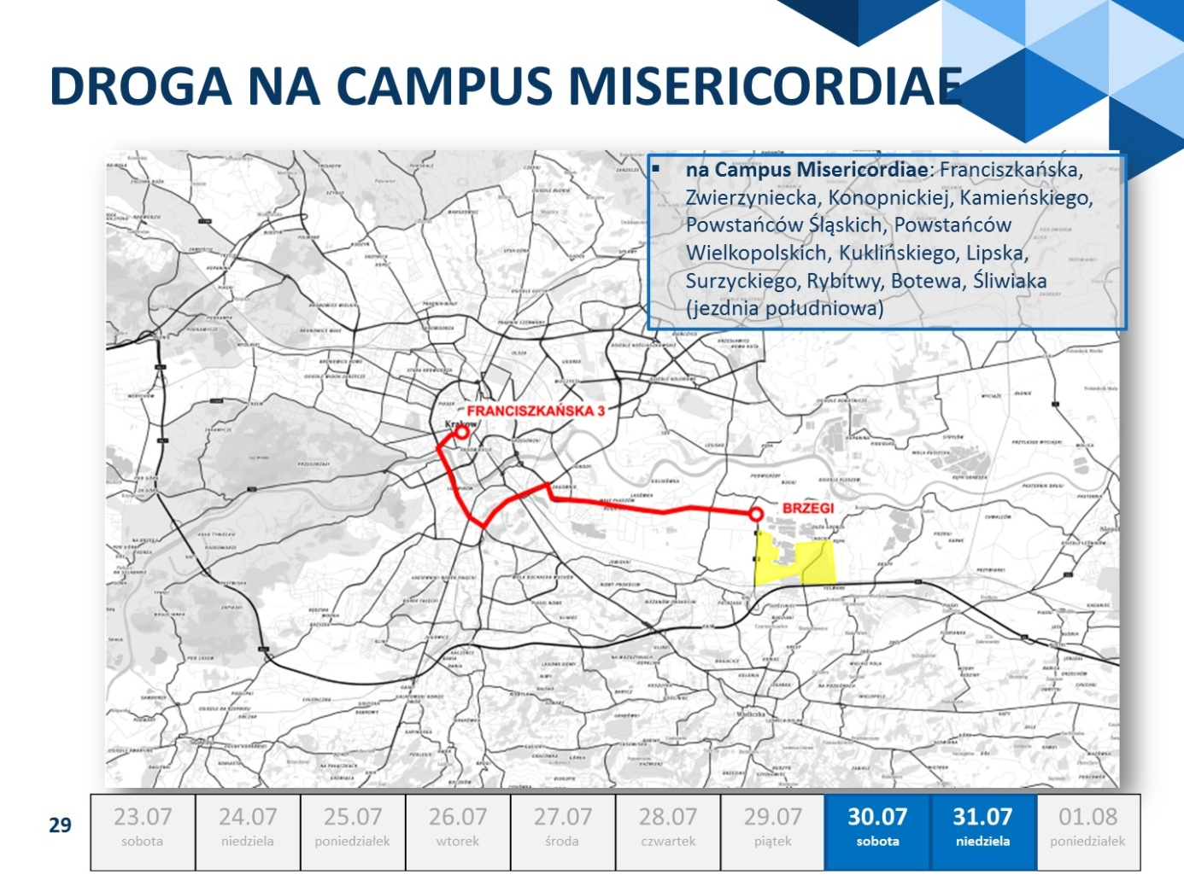
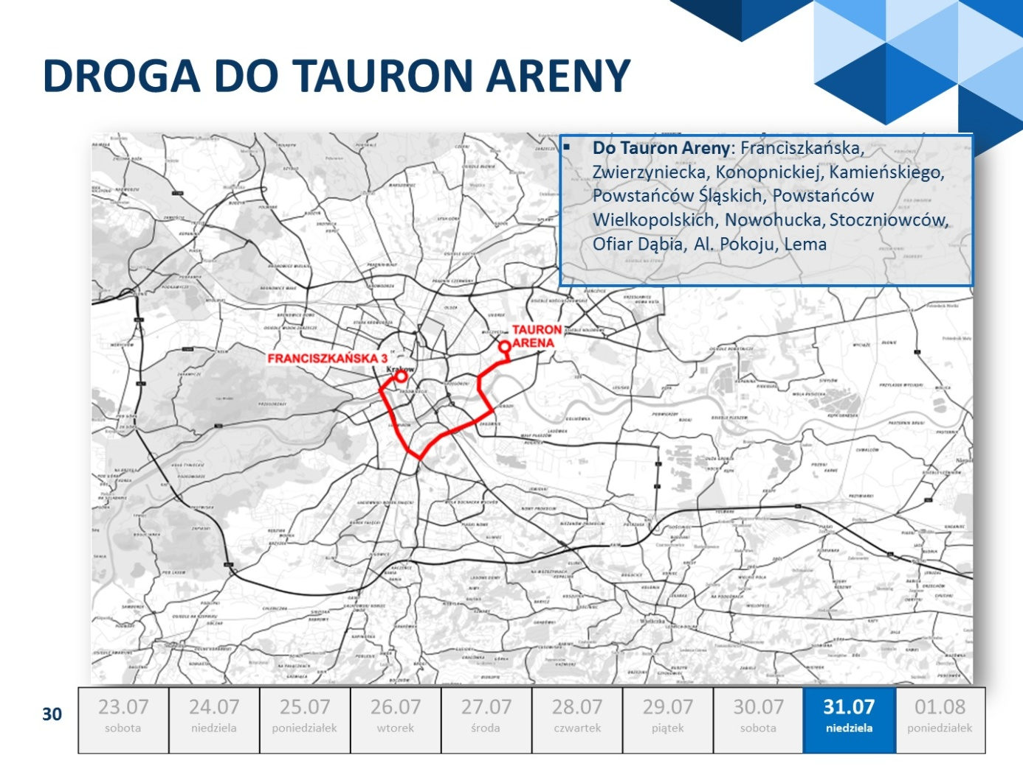
Na powyższych sześciu trasach, w godzinach wyłączenia dróg z ruchu, obowiązuje zakaz poruszania się pojazdów oraz zakazy zatrzymywania i postoju. Ponadto wprowadzone będą następujące zasady:
- przejazd poprzeczny do dróg wyłączonych z ruchu będzie możliwy, ale z pół godzinnym zatrzymaniem na czas wyłączenia trasy z ruchu
- komunikacja miejska na drogach wyłączonych z ruchu będzie funkcjonować cały czas, ale z około godzinnym wyłączeniem
- wyjazd z ulic bez przejazdu, dochodzących do dróg wyłączonych z ruchu, będzie możliwy pod nadzorem policji cały czas, ale z godzinną przerwą z możliwością dojazdu tylko do najbliższego skrzyżowania
- wjazd pojazdów zaopatrzenia na drogi wyłączone z ruchu, poza wyznaczonymi godzinami dla zaopatrzenia, będzie możliwy tylko za zezwoleniem ZIKIT z chwilą dopuszczenia ulicy do ruchu
Podczas trwania Światowych Dni Młodzieży komunikacja miejska, rowery i podróże piesze będą podstawową formą przemieszczania się po Krakowie. W tym celu wprowadzimy kilka zmian, które mogą ułatwić podróż pasażerom. Jedną z nich jest wytyczenie dodatkowych buspasów , które ułatwią przemieszczanie się między poszczególnymi strefami. Buspasy pojawią się między innymi na ul. Opolskiej, Nowohuckiej czy Konopnickiej. Szczegółowe informacje na temat funkcjonowania komunikacji miejskiej podczas ŚDM ukażą się na stronie www.zikit.krakow.pl na początku lipca.
Ponadto w ciągu miesiąca uruchomiony zostanie serwis internetowy, który również będzie ułatwieniem dla mieszkańców i pielgrzymów, szukających informacji jak w tych dniach poruszać się po Krakowie. Zachęcamy również do pobrania z naszej strony aplikacji Ostrzegator!, która informuje na bieżąco o utrudnieniach na drogach.
Więcej informacji na stronach: www.zikit.krakow.pl; www.krakow.pl oraz pod numerem telefonu 12 616 86 06.

